Тема урока: Третий закон Ньютона

Класс: 9

Деятельностная цель:
обучающая: формирование понимания третий закон Ньютона, умения применения его для решения простых задач;
развивающая: развитие умения делать выводы, совершенствование интеллектуальных способностей и развитие устной речь обучающихся;
воспитывающая: воспитание мотивации у обучающихся добросовестного отношения к учебному труду, эстетического
восприятия мира, стремление к познанию.
Содержательная цель: в ходе урока обучающиеся должны изучить особенности третьего закона Ньютона
Тип урока: урок открытия новых знаний.
Методы и методические приемы: проблемного изложения, частично-поисковый, беседа, эксперимент, работа с учебником, работа с карточками, использование ТСО, наблюдение.
Оборудование: интерактивная доска, мультимедийный проектор, два динамометра

Этап мотивации (самоопределения) к учебной деятельности
(УУД
Личностные: формирование смыслов учебной деятельности на основе развития познавательных интересов, учебных мотивов
Коммуникативные: формирование планирования учебного сотрудничества с учителем и сверстниками)

Эпиграф к уроку:
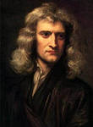
«Сделал, что мог, пусть другие сделают лучше»

Исаак Ньютон (1643 – 1727)

Учитель. Ребята перед вами таблица «О каких законах идёт речь?». Слева написаны вопросы, справа – пустые ячейки. Вы должны написать цифру соответствующего закона Ньютона (ученики отвечают на листочках, после того когда ученики ответили на вопросы, открываются ответы для проверки).

Вопрос | Ответы учеников | Правильные ответы
Лопасти винта отбрасывают воду назад, вследствие этого винтовой кораблик движется вперед. |  | I
Американские профессиональные баскетболисты показывали удивительное зрелище: игру с темным светящимся мячом. Видна была только траектория мяча. Чем объяснить точки излома? |  | II
Получив в боксерском поединке удар в челюсть, можете смело говорить после нокдауна «Ох, и ударил я его сегодня». |  | ?
Согласно, какому закону направление ускорения тела всегда совпадает с направлением силы, действующей на данное тело? |  | II
Какой закон утверждает, что действие одного тела на другое носит взаимный характер? |  | ?
Какой закон утверждает, что существуют инерциальные системы отсчета? |  | I
По какому закону определяют ускорение тела, движущегося под действием сил? |  | II

Этап актуализации и пробного учебного действия
(УУД
Коммуникативные: умение работать в группах, умение слушать и вступать в диалог, участвовать в коллективном обсуждении проблем
Познавательные: умение анализировать результаты, ориентироваться в своей системе знаний, осознано строить речевое высказывание в устной и письменной форме)
Учитель. Ребята некоторые вопросы вызвали у вас затруднения. Значит, этого вы ещё не знаете, мы с вами изучили Первый и Второй законы Ньютона.
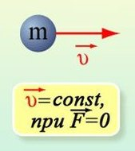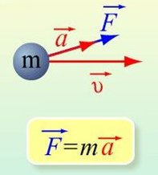
Так какую же причину мы должны решить сегодня на уроке?
Примерный ответ учеников. Мы должны познакомиться еще с одним законом Ньютона.

Этап выявления места и причины затруднения
(УУД
Личностные: формирование ценностных ориентиров и смыслов учебной деятельности на основе развития познавательных интересов, учебных мотивов
Познавательные: умение самостоятельно формулировать учебную проблему, познавательную цель, составлять план решения проблем включая знаково-символические и логические действия
Регулятивные: умение постановки учебной задачи на основе соотнесения того, что уже известно и усвоено обучающимися, и того, что еще неизвестно)

Учитель. Да, действительно, Ньютон открыл ещё один закон третий и мы его должны сегодня на уроке изучить, понять и применить. Третий закон был сформулирован на основании многих опытов и в этом мы сейчас убедимся.

Этап построения проекта выхода из затруднения и его реализация
(УУД
Познавательные: умение ориентироваться в своей системе знаний: отличать новое от уже известного с помощью учителя, преобразовывать информацию из одного вида в другой, поиск и выделение необходимой информации, умение анализировать свои результаты.
Коммуникативные: умение слушать и понимать речь других, планирование учебного сотрудничества с учителем и сверстниками, умение договариваться и находить общее решение)

Работа в группах:

1 группа
Задание. Играя в волейбол вы ударяете рукой по волейбольному мячу, что вы при этом ощущаете?
Примерный ответ учеников. Обратное действие на руку.
Учитель. Какой можно сделать вывод?
Примерный ответ учеников. Нельзя толкнуть, что-либо не испытав обратного действия. То есть не бывает одностороннего действия одного тела на другое, тела всегда взаимодействуют друг с другом.

2группа
Возьмите две тележки одинаковой массы m. К одной из них прикреплена упругая стальная пластина. Согните пластину и свяжите её нитью. Приставьте к первой вторую тележку так, чтобы она плотно соприкасалась с другим концом пластинки. Пережгите нить. Что вы наблюдайте? Сделайте вывод.
Примерный ответ учеников.
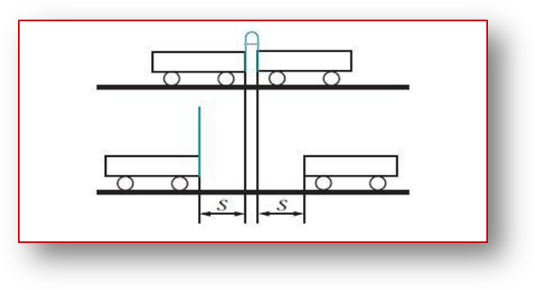
Если пережечь нить, то пластинка начнёт выпрямляться, и обе тележки придут в движение с ускорениями. Тележки после взаимодействия совершают одинаковые по модулю перемещения за одинаковое время. Следовательно, тележки после взаимодействия посредством пружины приобрели одинаковые по модулю скорости. Одинаковы и модули ускорений, сообщённых силой упругости. Но ускорения направлены в противоположные стороны. Поэтому сила, действующая на первую тележку со стороны второй, и сила, действующая на вторую тележку со стороны первой, равны по модулю, но противоположны по направлению.

3 группа Возьмите два сцепленных друг с другом динамометра, один из которых прикрепите к вертикальной стойке.
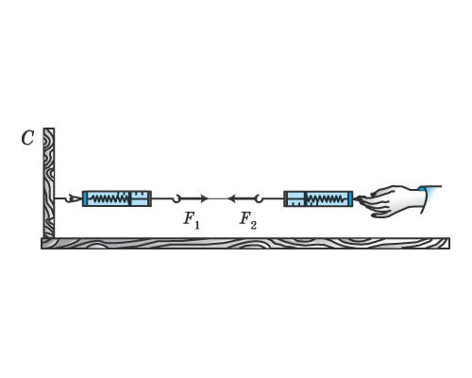
Потяните за другой динамометр. Что вы наблюдаете? Что можете сказать о показаниях динамометров?
Примерный ответ учеников.
Пружины обоих приборов растянутся, и буду действовать друг на друга силами упругости F1 и F2 , направленными в противоположные стороны. Показания динамометров одинаковы – значит, модули сил равны (делают запись в тетрадях).

4 группа с роликами

При проведении опытов мы много раз указывали на то, что действие тел друг на друга всегда взаимны.
Что вы можете об этом сказать?
Примерный ответ учеников. Теперь мы можем сказать, что каждое из взаимодействующих тел действует на другое с некоторой силой. Именно поэтому каждое из тел приходит в движение.

Учитель. Эти и многие другие опыты свидетельствуют о Третьем законе Ньютона, который гласит.
Ученики проговаривают его:
«Силы, которыми два тела действуют друг на друга, равны по модулю и противоположны по направлению».
Учитель. Математически он записывается в следующем виде (ученики записывают в тетрадь:
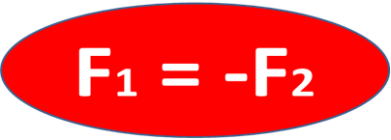
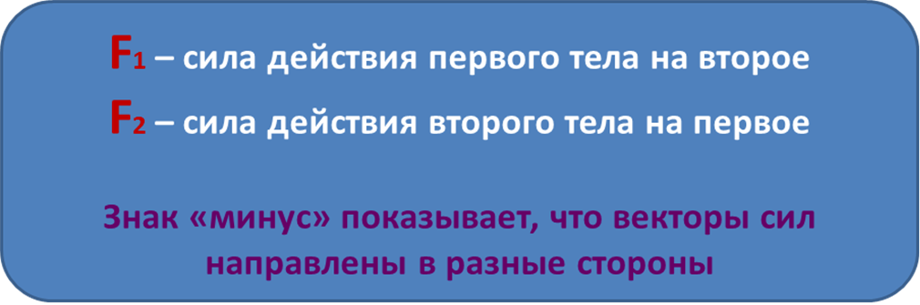
Ребята вы теперь знаете с помощью чего можно объяснить любое из наблюдаемых нами движений?
Примерный ответ учеников. С помощью законов Ньютона.

Физкультминутка. «Поездка в автобусе»
Внимание. Ребята, впереди знак «Извилистая дорога». Вы – пассажиры автобуса и должны показать, как меняется положение тела пассажира относительно сиденья кресла, т.е. относительно Земли в разных ситуациях.
Автобус плавно отъезжает от остановки.
Автобус резко тормозит.
Поворот влево на большой скорости.
Поворот вправо на большой скорости.
Автобус плавно отъезжает от остановки.
Автобус резко тормозит.
Поворот влево на большой скорости.
Поворот вправо на большой скорости.
Автобус движется равномерно и прямолинейно.
Нас остановил контролер.

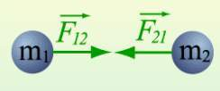
Учитель. Третий закон Ньютона еще показывает, что силы из-за «взаимного действия тел друг на друга всегда появляются парами.

Следует отметить так же, что силы, возникающие в результате взаимодействия тел, являются силами одной и той же природы.

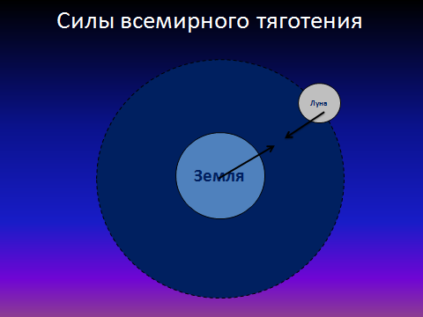
Например Земля и Луна взаимодействуют друг с другом посредством сил всемирного тяготения. Одна из сил приложена к Луне, другая – к Земле. Земля притягивает Луну и заставляет её двигаться по криволинейной траектории; в свою очередь Луна также притягивает Землю. Хотя в системе отсчёта, связанной с Землёй, ускорение Земли, вызываемое этой силой, нельзя обнаружить. Оно проявляется в виде приливов.
К сведению, известно, что иногда большие планеты солнечной системы — Юпитер и Сатурн — располагаются в пространстве так, что сила их тяготения заставляет Землю чуть-чуть удаляться от Солнца, тогда длительность нашего года, то есть время обращения Земли вокруг Солнца, увеличивается на несколько минут. Потом большие планеты уходят дальше по своим орбитам, и наш год снова укорачивается. Так, например, 1946 год был короче 1945 года приблизительно на десять минут, а 1945 год был короче 1944 года минут на одиннадцать.
Такое изменение длины года нашей Земли, зависящее от положения других планет солнечной системы, обнаруживает, как действует третий закон движения далеко за пределами Земли — в безграничном мировом пространстве.

Вы уже знаете, что под действием притяжения к Земле тела, лежащие на опоре, немного сжимаются сами и сжимают находящуюся под ним опору. Какие силы в результате возникают?

Примерный ответ учеников. В результате возникают силы одной природы – силы упругости.

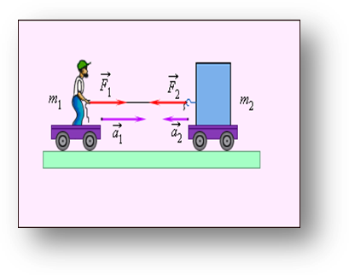

Учитель. Следует помнить, что силы, о которых говорится в Третьем законе Ньютона, никогда не уравновешивают друг друга, поскольку они приложены к разным телам. Какие силы могут уравновешиваться?

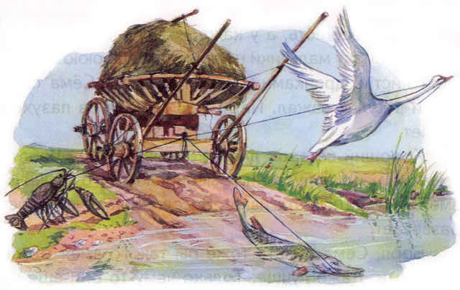
Ученики. (работа с учебником) Уравновешиваться могут лишь силы, приложенные к одному телу. Тогда их равнодействующая равна нулю, и тело при этом находится в равновесии, то есть либо покоится, либо движется равномерно и прямолинейно.
Этап первичного закрепления с проговариванием во внешней речи
(УУД
Регулятивные: умение проговаривания последовательности действий на уроке, выделение и осознание того, что усвоено, что еще подлежит усвоению
Познавательные: умение добывать новые знания: находить ответы на вопросы, используя учебник, свой жизненный опыт и информацию, полученную на уроке.
Коммуникативные: умение слушать и понимать речь других (обучение в сотрудничестве)).

Учитель. Давайте выделим особенности Третьего закона Ньютона .
Ученики вписывают пропущенные слова, после проверяем правильность заполнения, проговаривая.
Этап самостоятельной работы с самопроверкой по эталону
(УУД
Познавательные: умение анализировать, сравнивать, преобразовывать информацию из одного вида в другой.
Регулятивные: умение сравнивать полученный результат с заданным эталоном и обнаружения отклонений и отличий от эталона)
Учитель. Теперь давайте выполним задания в группах. Перед вами на доске по три задания для каждой группы, которые вы должны выполнить на листах. После выполнения поменяться листами для самоконтроля .
А теперь я вам предлагаю рассмотреть несколько качественных задач:
- Как объяснить, что лошадь везёт сани, если, как это следует из III закона Ньютона, сани тянут лошадь назад с такой же по модулю силой, с какой лошадь тянет сани вперёд? Почему же силы не уравновешиваются?
(Оказывается дело в том, что, во-первых, хотя силы с которыми лошадь действует на сани и сани действуют на лошадь равны и прямо противоположны, они приложены к разным телам, во-вторых, и на сани, и на лошадь действуют ещё и силы со стороны дороги)

Этап включения в систему знаний и повторения
(УУД
Познавательные: умение ориентироваться в своей системе знаний, преобразовывать информацию из одного вида в другой.
Коммуникативные: умение слушать и понимать речь других.
Регулятивные: умение выявления и осознания того, что усвоено, что еще подлежит усвоению)
Учитель. Молодцы ребята вы все справились с заданиями. Тема урока исчерпана. Отметьте, пожалуйста, какие этапы урока запомнились и почему.
Высказывания учеников …

Этап рефлексии учебной деятельности на уроке
(УУД
Личностные: формирование адекватной позитивной, осознанной самооценки, способность к самооценке на основе критерия успешности учебной деятельности.
Познавательные: умение структурировать знания
Регулятивные: планирование, контроль, оценка, коррекция; выделение и осознание того, что усвоено, что еще подлежит усвоению
Коммуникативные: умение работать в группах, умение с достаточной полнотой и точностью выражать свои мысли)

Учитель. Ребята большое спасибо за урок . Мы сегодня с вами хорошо поработали и вы меня вдохновили на создание синквейна.
Ученики делятся на пары для составления синквейна

- Большое спасибо за приятное путешествие, хочу надеяться, что сегодняшний урок разбудит у вас жажду новых знаний Оцените свою работу на уроке. Вам достался орешек от белочки, если вы все усвоили на уроке то положим его обратно в красную корзину к белочке, если остались некоторые вопросы по теме, вы не до конца поняли все на уроке, то кладем в синюю корзинку белочки.
Информация о домашнем задании
(УУД
Познавательные: переработка изученной информации и ее преобразование, постановка и формулирование проблемы, самостоятельное создание алгоритмов деятельности при решении проблем творческого и поискового характера).

Учитель. Учебник «Физика 9 класс» А.В. Перышкин, пр.12, упр. 12, задание 1,2
Ученики. Записывают домашнее задание в дневник. (Приложение, слайд 21)

